|  |
| --- |
| void main() {    // membuat variabel dengan tipe data    String nama = "Dian";    int umur = 23;    double tinggi = 180.43;    bool isMenikah = false;    // membuat veriabel dengan kata kunci var    var alamat = "Lombok, Indonesia";    // mencetak variabel    print("Nama saya $nama. Umur $umur tahun. Tinggi sekitar $tinggi cm.");    print("Menikah: $isMenikah");    print("Alamat: $alamat");  } |

**Syntaks Dasar Dart**

* Menjalankan program:

1. Masuk terminal :
2. Masukan cd/lib/
3. Dart namafile.dart
4. Latihan 1

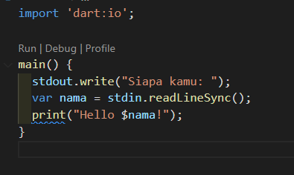

sintak

|  |
| --- |
|  |

Hasil

|  |
| --- |
|  |

1. latihan 2

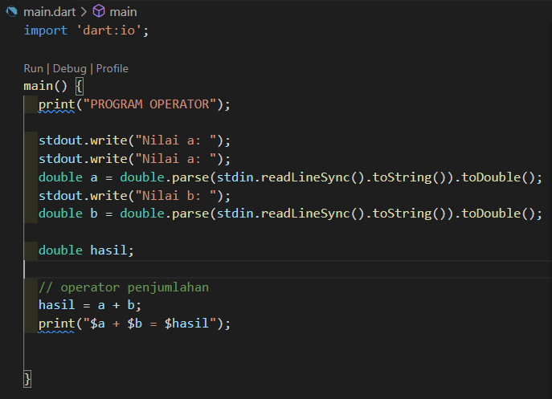

sintak

|  |
| --- |
|  |

Hasil

|  |
| --- |
|  |

1. latihan 3

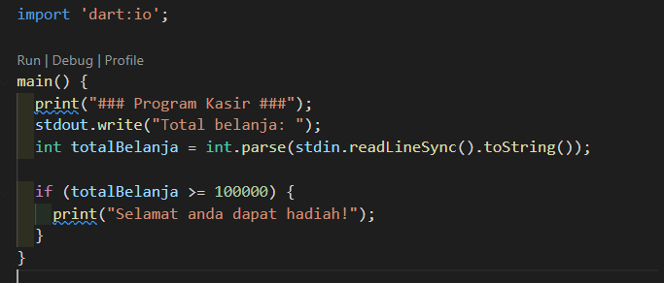

sintak

|  |
| --- |
|  |

Hasil

|  |
| --- |
|  |

1. latihan 4

algoritma

|  |
| --- |
| Masukan angka1  Masukan angka2  Hasil= angka1* angka2  Jika hasil lebih dari 50  Maka tampilkan hasil  Tampilkan “ angka yang anda kalikan lebih dari 50”  Tetapi jika kurang dari 50  Tampilkan hasil  Tampilkan bahwa angka kurang |

sintak

|  |
| --- |
|  |

hasil

|  |
| --- |
|  |

1. latihan 5

algoritma

|  |
| --- |
| Masukan nilai  Jika nilai 90 s.d. 100  Maka tampilkan “ hasilnya adalah A “  Jika nilai 80 s.d. 89  Maka tampilkan “ hasilnya adalah B “  Jika nilai 50 s.d. 79  Maka tampilkan “ hasilnya adalah C“  Jika nilai dibawah 50  Maka tampilkan “ hasilnya adalah D“ |

sintak

|  |
| --- |
|  |

hasil

|  |
| --- |
|  |

1. latihan 6

|  |
| --- |
| import 'dart:io';  main(){  stdout.write("Jumlah perulangan: ");  int n = int.parse(stdin.readLineSync());  for(int i = 1; i <= n; i++){  print("Perulangan ke-$i");  }  } |

sintak

|  |
| --- |
|  |

hasil

|  |
| --- |
|  |

1. latihan 7

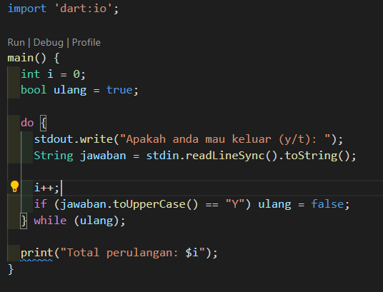

sintak

|  |
| --- |
|  |

hasil

|  |
| --- |
|  |

1. latihan 8

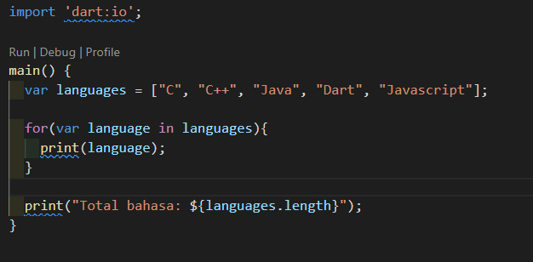

sintak

|  |
| --- |
|  |

hasil

|  |
| --- |
|  |

1. latihan 9

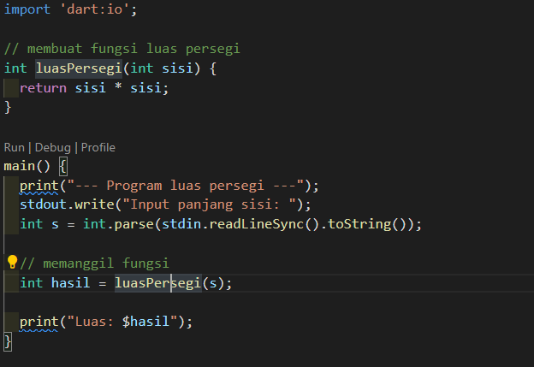

sintak

|  |
| --- |
|  |

hasil

|  |
| --- |
|  |

**Test**

Algoritma

|  |
| --- |
| Tampilkan opsi   1. hitung lingkaran 2. hitung segitiga 3. persegi   jika pilih 1 maka  inputkan angka1  hitung lingkaran  tampilkan hasil hitungan lingkaran  jika pilih 2 maka  inputkan angka1  inputkan angka2  hitung segitiga  tampilkan hasil  jika pilih 3 maka  inputkan angka1  hitung persegi  tampilkan hasil |